S E M I N A R S K I R A D

Tema : Metodologija ciklusa životnog vijeka sistema

www.maturski.org

U V O D

Metodologija o projektiranju i gradnji informacionog sistema je nauka o razvoju informacionog sistema tj. to je nauka u motodama i njihovoj primjeni.
Pod metodikom za projektiranje, izgradnju i održavanje podrazumjeva se sveukupnost načela, pravila, metoda i tehnika koje se koriste u postizanju cilja projektiranja, izgradnje i odražavanja informacionog sistema.
Metoda je definisani postupak djelovanja za postizanje određenog cilja ne nekom praktičnom ili teorijskom području. Metoda je način istraživanja ili praktičnog postupanja i djelovanja kako bi se došlo do određenog rezultata.
Primjenom procesa modeliranja zasnovanog na nekoj metodi kao rezultat dobiva se model.Model je pojednostavljena reprezentacija o relevantnim svojstvima sistema.Modeliranje je proces razvoja modela.

U raznim fazama životnog ciklusa informacionog sistema primjenjuju se razne metode. Metode oblikovanja softvera razvijaju se od 1960.godine.

Oblikovanje softvera je proces rješavanja problema u kojem analitičar (projektant) primjenjuje tehnike i načela radi izrade konceptualnog (logičkog) modela. Ovaj model definiše i opisuje rješenje problema opaženog u stvarnosti . Proces oblikovanja ima slijedeće karakteristike :
- Nije dobro strukturiran
- Skup rješenja nije ograničen
- Model ne može uvijek tačno prezentirati problem …

Inžinjerska zajednica je tokom godina utvrdila da svi proizvodi imaju život konačnog trajanja. Ovj život počinje sa početnom zamisli i prolazi kroz faze specifikacije, oblikovanja, implementacije, održavanja i zastarjevanja. Za softversko inžinjerstvo životni ciklus podrazumjeva niz zadaća na koje mogu biti primjenjene inžinjerijske metode. Sve ove zadaće zajedno integriraju se u metodiku životnog ciklusa softvera.

1. ŽIVOTNI VIJEK SISTEMA

Najstarija metodologija za izgradnju informacionog sistema naziva se tradicionalni životni vijek sistema. Ova metoda je i pored toga što je najstarija, još uvijek jedna od najdominantnijih metoda za izgradnju velikih i srednjih centralizovanih sistema.
Izgradnja sistema zasnovanog na ovoj metodologiji mora se odvijati postepeno – nivo po nivo pri čemu svaki nivo predstavlja određene aktivnosti koje moraju biti završene prije nego što slijedeći nivo može otpočeti
Boehm (1976.) je popularizirao ″ Waterfall ″ model životnog ciklusa softvera. Osnovna vrijednost ove metodike je u tome što je oblikovanje prepoznato kao posebna i kritična faza u razvoju softvera, jer posljedice prijevremenog kodiranja bez odgovarajuće analize i dizajna mogu biti izuzetno negativne.

SOFTVERSKI
ZAHTJEVI

OCJENA
UVODNO
OBLIKOVANJE

OCJENA
DETALJNO
OBLIKOVANJE

OCJENA
KODIRANJE I
ISPRAVLJANJE

OCJENA
TESTIRANJE I
UVOĐENJE

OCJENA
UPOTREBA I
ODRŽAVANJE

OCJENA
Tradicionalni ″ Waterfall ″ model životnog ciklusa softvera, Boehm, 1976.

Ciklus životnog vijeka sistema ima šest faza :

- Faza planiranja
Faza planiranja životnog vijeka informacionog sistema sastoji se iz više koraka :
- Prepoznavanje problema ,
- Definisanje problema,
- Postavljanje sistemskih objekata ,
- Identifikaciju sistemskih ograničenja ,
- Izradu studije/analize izvodljivosti
- Pripremu sistemske analize
- Približavanje/udaljavanje od analize projekta
- Ugrađivanje kontrolnih mehanizama
U okviru analize izvodljivosti, razlikujemo 6 dimenzija izvodljivosti : tehničku, povratnu ekonomsku, povratnu neekonomsku, legalnu i etičku, operacionu i planiranu / raspoređenu.

- Faza analize sistema
Aktivnosti ovog nivoa usmjerene su na opis i analizu problema postojećeg sistema, isticanje ciljeva rješenja, opisivanje potencijalnih rješenja i procjenu različitih mogućih rješenja. Greške u sistemu kao i izvodljivost svake alternative se testiraju, a sve informacije prikupljene izučavanjem postojećeg sistema se koriste za izučavanje informacione strukture. Struktura mora biti razrađena do detalja. Sistemsko rješenje mora odrediti ko treba koje informacije, gdje, kada, kako …
Najteži dio prilikom izgradnje sistema jeste ispravno utvrđivanje zahtjeva koji se trebaju ispuniti jer u protivnom, ako je sistem izgrađen na pogrešnoj grupi zahtjeva, on neće ni funkcionisati.
Dakle, ova faza podrazumjeva analizu sistemske studije/analize i organizavanje projektnog tima, te se kao takva sa stoji iz više koraka :

Objava sistemske studije / analize

Organizovanje projektnog tima

Definisanje potrebnih informacija

Definisanje kriterija performansi sistema
Priprema dizajna izmjene prijedloga

Približavanje/udaljavanje dizajnu projekta

Menadžer
Sistemski analitičar

- Faza dizajna
Nivo dizajna započinje kada su prikupljeni svi zahtjevi koje treba ispuniti tj. kada su prikupljene sve logičke dizajn specifikacije. Metodologija životnog vijeka sistema veoma veliku pažnju pridaje isticanju detalja i papirologiji , pa se u ovoj fazi koriste mnogobrojni dizajnerski i dokumentacijski alati kao što su :
- Data flow diagram (ploveći dijagram podtaka )
Dijagrami toka podataka su korisni za prikazivanje tj. dokumenetovanje logičkog dizajna informacionog sistema. Oni pokazuju kako podaci teku u, iz i unutar informacionog sistema, te pokazuju različite procese koji transformiraju ove podatke. Dijagrami toka podataka dijele sistem na upravljačke nivoe (levele) koji mogu biti vizualizirani prvo u vrlo općenitom(generalnom) ili apstraktnom nivou, a onda postepeno , sve više detaljiziran.
Simboli baznog dijagrama toka podataka su prikazana na slijedećoj slici :
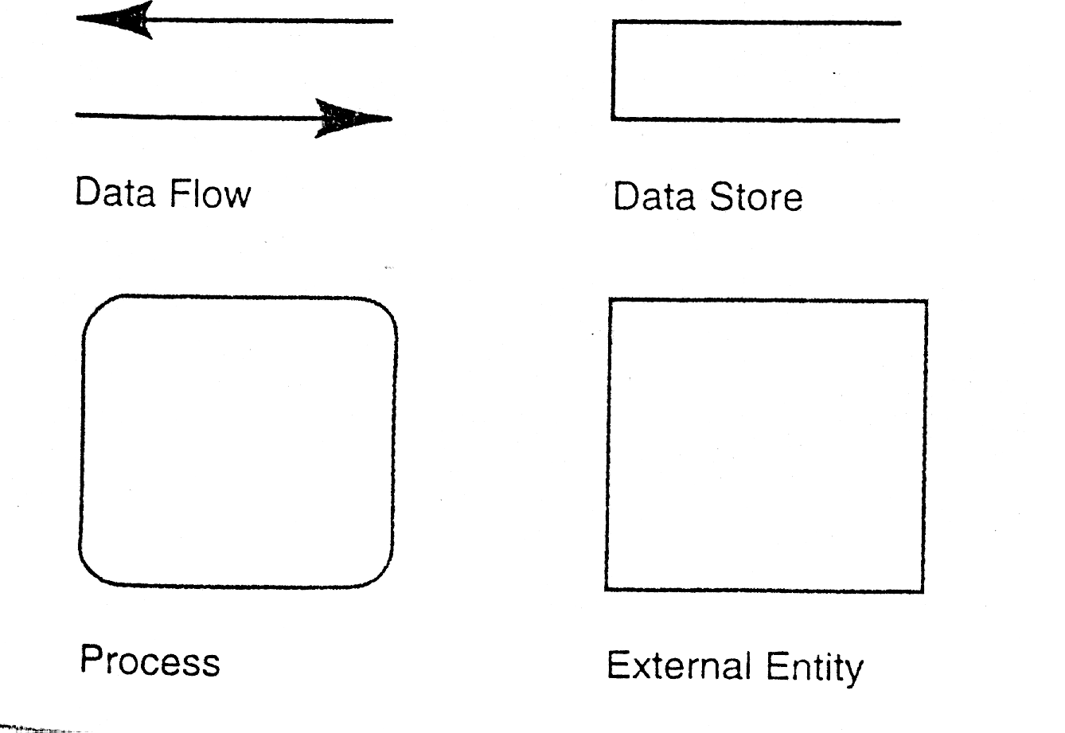
- Data flow - tok podataka
- data store - skladište podataka
- process - proces
- external entity - vanjsko okruženje

- Strelica pokazuje smjer toka podataka.
- Zaobljena kutija - pokazuje proces koji tranformiše podatke .
- Otvoreni pravougaonik simbolizira skladište podataka.
- Pravougaonik ili kvadrat je simbol za vanjsko okuženje,

- Data dictionary (riječnik podataka)
Riječnik podataka sadrži informacije o svakom elementu određenog podatka, kao što su ime, značenje, veličina (broj), format i procesi u kojima su ovi podaci korišteni .

- Sistem lowchart

U ovom nivou se svi dokumenti moraju detaljno pregledati i odobriti prije nego se otpočne sa fizičkim dizajnom i programiranjem . Sama faza dizajna sastoji se iz više korakaka :

Priprema detaljizacije
dizajna sistema
Približavanje / udaljavanje od
Implementacije sistema
Menadžer
Sistemski analitičar
Identifikacija alternativa
sistemskih konfiguracija
Procjena alternativa
sistem. konfuguracija
Izbor najbolje konfiguracije
Priprema implementacijskih izmjena prijedloga

Kontrola
1.
2.
3.
4.
5.
6.

- Faza implementacije
Ova faza, kao faza ciklusa životnog vijeka sistema, sastoji se iz niza aktivnosti :
- Plan implementacije
- Objava plana implementacije
- Raspoloživost hardverskih resursa
- Raspoloživost softverskih resursa
- Priprema baze podataka
- Priprema fizičkih prednosti / rasporeda
- Edukacija sudionika i korisnika
- Priprema ″reza″ - cutover-a
Cutover predstavlja proces zaustavljanja korištenja storog sistema i početak korištenja novog sistema.
- Približavanje/udalajavanje cutover-a novom sistemu
- Prelazak na novi sistem – u okviru prelaska na novi sistem razlikujemo 4 bazična prelaza :
- Pilot prelazak,
- Izravni neposredni prelazak ,
- Fazni prelazak
- Paralelni prelazak

- Faza korištenja / upotrebe
Životni vijek sistema uključuje još i nivo za korištenje i ocjenjivanje sistema nakon što se on instalira. Ovo formalno ocjenjivanje se naziva postimplementacijska revizija . Rezultati revizije mogu zahtijevati promjene u hardveru, softveru, procedurama ili dokumentaciji radi usklađivanja sistema. Promjene u sistemu nakon njegovog stavljanja u funkciju se nazivaju održavanje sistema.
Kada broj održavanja postane prekomjeran smatra se da je sistem došao do kraja svog korisnog životnog vijeka, te se šalje zahtjev za potpuno novim sistemom.
I ova faza se sestoji iz više koraka / aktivnosti :
- Korištenje sistema
- Auditovanje sistema
- Održavanje sistema – treba se obaviti iz 3 razloga, a to su :
- Korekcije greški ,
- Tekućeg održavanja sistema ,
- Usavršavanja sistema
- Priprema prijedloga reinžinjeringa
- Približavanje / udalajavanje reinžinjeringa sistemau

Tradicionalni životni vijek je veoma ukočen i skup način za razvoj sistemskog rješenja. Najvažnije alternative za tradicionalni životni vijek su prototipizacija, korištenje programskih paketa, razvoj četvrtom generacijom i outsourcing.

PROTOTIPIZACIJA

Prototip je preliminarni model rješenja sistema ( ili dijela sistema ). Prototip se konstruiše brzo i jeftino korištenjem PC programa ili programskih alata IV generacije.
Krajnji korisnici koriste prototip ( eksperimantalni model ) da vide kako on zadovoljava njihove potrebe. Ako uoče neke nove zahtjeve koje u prvom momentu nisu predvidjeli, prototip se može modifikovati. Tako modifikovan, prototip se ponovo vraća krajnjim korisnicima te prema potrebi opet prilagođava dok u potpunosti ne odgovara potrebama korisnika .

Razlikujemo 2 tipa prototipa :
- Razvoj prototipa Tipa I obuhvata 4 koraka :
- Identifikacija potreba korisnika
- Razvoj prototipa : vrše ga analitičari i drugi informacioni specijalisti
- Određivanje prihvatljivosti prototipa
- Korištenje prototipa
- Razvoj prototipa Tipa I obuhvata 4 koraka :
- Identifikacija potreba korisnika
- Razvoj prototipa : vrše ga analitičari i drugi informacioni specijalisti
- Određivanje prihvatljivosti prototipa
- Kodiranja operacionog sistema
- Test operacionog sistema
- Određivanje prihvatljivosti operacionog sistema
- Korištenje operacionog sistema

Prototip Tipa I

Prihvatanje
Prototipa
?
Identifikacija potreba korisnika
Razvoj prototipa

Korištenje
Prototipa

N
Y
1
2
3
4

Prototip Tipa II

Prihvatanje
Prototipa
?
Identifikacija potreba korisnika

Razvoj prototipa

N
Y
1
2
3
4

Prihvatanje
Prototipa
?
Određivanje prihvatljivosti prototipa
Kodiranja operacionog sistema

N
Y
Korištenje operacionog sistema

5
6
7

U svom neprekidnom nastojanju da izrade programske aplikacije sa većom brzinom, kompanije su počele primjenjivati koncept brze izrade aplikacija ( Rapid application development – RAD ). Koncept brze izrade aplikacija zamjenjuje tradicionalni metod progradmiranja poznatog kao metod vodopada. Metod vodopada zahtijeva konzervativni pristup u kojem programeri moraju upotpuniti svaku fazu izrade prije nego prijeđu na slijedeću. Nasuprot tome, RAD dozvoljava izrađivačima da vrše kodiranje u hodu kompletirajući svoje poslove bez razmišljanja o svakom detalju aplikacije. Zasupnici RAD-a priključuju se teoriji koja kaže da je izbacivanje funkcionalnog što je moguće brže najbolji odgovor zato što se kasnije uvijek može izvršiti nadogradnja programa ako se za to ukaže potreba. Oni takođe vjeruju da će korisnici, ukoliko brže vide rezultat, lakše prihvatiti aplikaciju koju očekuju.

Faze životnog ciklusa razvoja IS-a prema metodici CASE * Method

CASE* Method je metodika koja je standardizirana od korporacije ORACLE i u skladu sa njihovim CASE alatima.
Faze životnog ciklusa razvoja IS-a prikazane su na slici :

strategija

analiza
dizajn
dokumentovanje
gradnja
uvođenje
primjena

ZAKLJUČAK

Nedoavno se pažnja zajednice softverskog inžinjerstva pomjerila prema O-O tehnologiji. Isto tako, manjkavosti u oblikovanju i razvoju softvera pokušavaju se riješiti razvojem CASE alata ( Computer Aided Software Engineering ), jezika IV generacije i posebnih jezika oblikovanja. Sada, kada se troškovi informacijskih sistema pomjeraju od hardvera na ljude, poduzimaju se značajni napori za zamjenu ili bar pojačanje paradigme tradicionalnog životnog ciklusa, pod kojim su većina informacionih sistema razvijani.
Razmišljanja se kreću u smjeru da ovaj široko primjenjivani model razvoja ne odgovara sadašnjem trenutku nastajanja novih klasa softvera, posebno predmetno orijentiranih softvera.
Ukoliko ove inicijative uspiju, zajednica informatičkog inžinjerstva će se suočiti sa značajnim promjenama u pristupu oblikovanja softvera .

www.maturski.org

